Nauka przez zabawę

1.
Posłuchaj opowieści: „Bajka o jakach” na stronie internetowej https://www.youtube.com/watch?v=F1zWigNKYvU
Odpowiedz na pytania zadane do tekstu:
Ile jajek zniosła kura?
Dlaczego jajka uciekły?
Pomyśl w co zamieniły się jajka?
Co się stało z ostatnim jajkiem?
Zastanów się co może znaczyć przysłowie, że „jajko chce być mądrzejsze od kury”?

2.
Przeczytaj wiersze o Wielkanocy. Możesz spróbować nauczyć się ich na pamięć. Pamiętaj, że pamięć należy systematycznie ćwiczyć…

"Pisanki" D. Gellner

Patrzcie,
ile na stole pisanek!
Każda ma oczy
malowane,
naklejane.
Każda ma uśmiech
kolorowy
i leży na stole grzecznie,
żeby się nie potłuc
przypadkiem
w dzień świąteczny.
Ale pamiętajcie!
Pisanki
nie są do jedzenia
Z pisanek się wyklują
świąteczne życzenia!

"Wydmuszki" D. Gellner

Przed owalnym lustrem
tłoczą się wydmuszki.
Przymierzają przed nim
pisankowe ciuszki.
Już w lustrze różowo,
zielono i biało,
a wydmuszkom ciągle
kolorów za mało!
Zajrzały do szuflad,
szafy otworzyły,
kropeczki, paseczki
na siebie włożyły.
Gdy tyle kolorów
w lustrze się odbiło,
to w końcu się lustro
w pisankę zmieniło!

Więcej wierszy wielkanocnych znanych i mniej znanych autorów znajdziesz na stronie:
http://za-kulisami-przedszkola.blogspot.com/2014/04/wielkanocne-wierszyki.html

3.
Rozwiąż krzyżówkę
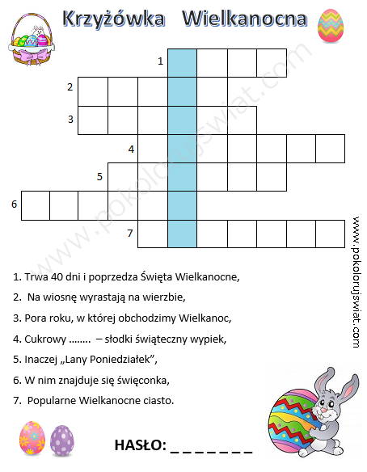
4.
Zagadki Wielkanocne:
1. Po podwórku zwykle chodzi, małe dziatki z sobą wodzi. Czasem nóżką coś wygrzebie i dla dzieci i dla siebie.
2. Jak się nazywa skorupka od jajek, co na Wielkanoc świetnie się nadaje?
3. Ma cztery nogi, stoi jak wryty. Na święta białą serwetą przykryty?
4. Kura je zniosła, mama przyniosła, ugotowała i dzieciom dała?
5. Długie uszy, mały ogon, bardzo jest nieśmiały i z ogonkiem jak pomponik przez zielone pola goni?
6. Twardą skorupką z wierzchu okryte, za to śniadanie jest znakomite?
7. Słabo fruwa, choć to ptak. A jak śpiewa ko- ko- dak?
8. Przeważnie jestem biały i na stole leżę. Kładą na mnie sztućce, stawiają talerze?
9. Białe, złote, malowane i kraszane i pisane. Na Wielkanoc darowane?
10. Jak się nazywa pan w kurniku, co ciągle woła ku-ku ryku?
11. Upleciony ze słomy, z wikliny, chętnie nosi owoce jarzyny. Podwieczorek też weźmie czasem i grzyby przyniesie z lasu?
12. Żółciutkie kuleczki za kurą się toczą. Kryją się pod skrzydła, gdy wroga zobaczą?
Odpowiedzi:
1. Kura
2. Wydmuszka
3. Stół
4. Jajko
5. Zając
6. Jajko
7. Kura
8. Obrus
9. Pisanki
10. Kogut
11. Koszyk
12. Kurczątka
Jeśli masz ochotę na dalszą zabawę zajrzyj na stronę:
https://www.superkid.pl/zagadki-wielkanoc

5.
Opowiedz mi bajkę
Potrzebne będą:
plastikowe nakrętki, blok techniczny, nożyczki i czarny flamaster.
Wykonanie:
Z bloku technicznego wycinamy kółka pasujące wielkością do wnętrza nakrętki.
Na wyciętych kółkach malujemy pojedyncze obrazki: dom, zegar, jabłko, samochód, parasol. Wszystko, co przychodzi nam do głowy. Gotowe obrazki wpychamy do wnętrza nakrętek.
Gra gotowa: układamy nakrętki obrazkami do dołu, losujemy np. 5 z nich.
Odwracamy i na podstawie wylosowanych elementów opowiadamy bajkę, historyjkę.

Więcej zabawy na stronie:
http://www.gralandia.pl/zabawa/9924-Opowiedz-mi-bajke.html

6.
Zabawy z ortografią
Wpisz w wykropkowane miejsca właściwe litery.

Pisanki- „ó’” lub „u”

U J ..lii zawsze przed Wielkanocą mal…je się pisanki. Tradycyjnie u niej w dom… do koszyczka ze święconką wkłada się kraszanki. Aby je zyskać mama J…lii Got…je w szerokim garnk… czy też w rondelk… wywar z ł…sek białej l…b czerwonej ceb…li. P…źniej dziewczynka do garnka wkłada wcześniej gotowane jaja k…rze i czeka aż się zabarwią. Gdy chce zyskać kolor czarny, to jej mam…sia got…je wywar z kory dębowej.
Więcej zabawy na stronie
https://www.dyktanda.net/ortografia-33.php

7.
Ćwiczenia ortograficzne
Wirus komputerowy
Komputerowy wirus spowodował poważne szkody w poniższym tekście. Popraw go, oddzielając pionowymi kreskami wyrazy i uzupełnij brakujące litery. Następnie wypisz wyrazy, w których brakowało liter i głośno odczytaj cały tekst.
Dawnotemu....yłapięknaksię....niczka,kt....raposiadałaniezwykłąmoc.Potrafiłaspełniaćma....eniamały....dzieciicałkiemdorosły....l....dzi.Zimąsprawiała,....ezmarzniętymstawałosięcieplej,mr....zbyłmniejdok....czliwy,aręceniedr....ałyciąglezzimna. Wiosnąwywoływałanadziecięcychtwa....a....śmie....,gdyi....oczomukazywałsięwidokkwitnący....kwiat....wid....ewLatemzaśdziękiniejpięknieg....ałosłońce,wodawmo....ustawałasięciepła,piaseknapla....ygorący,ananiebieniebyło....mur.Jesieniądziękiniejwszyscyjedlismacznewa....ywaigromadzilizapasy....ywnościnazimę,byzn....wprzetrwaćzimęicieszyćsięnowąporąroku
Wyrazy, w których brakowało liter:

8.

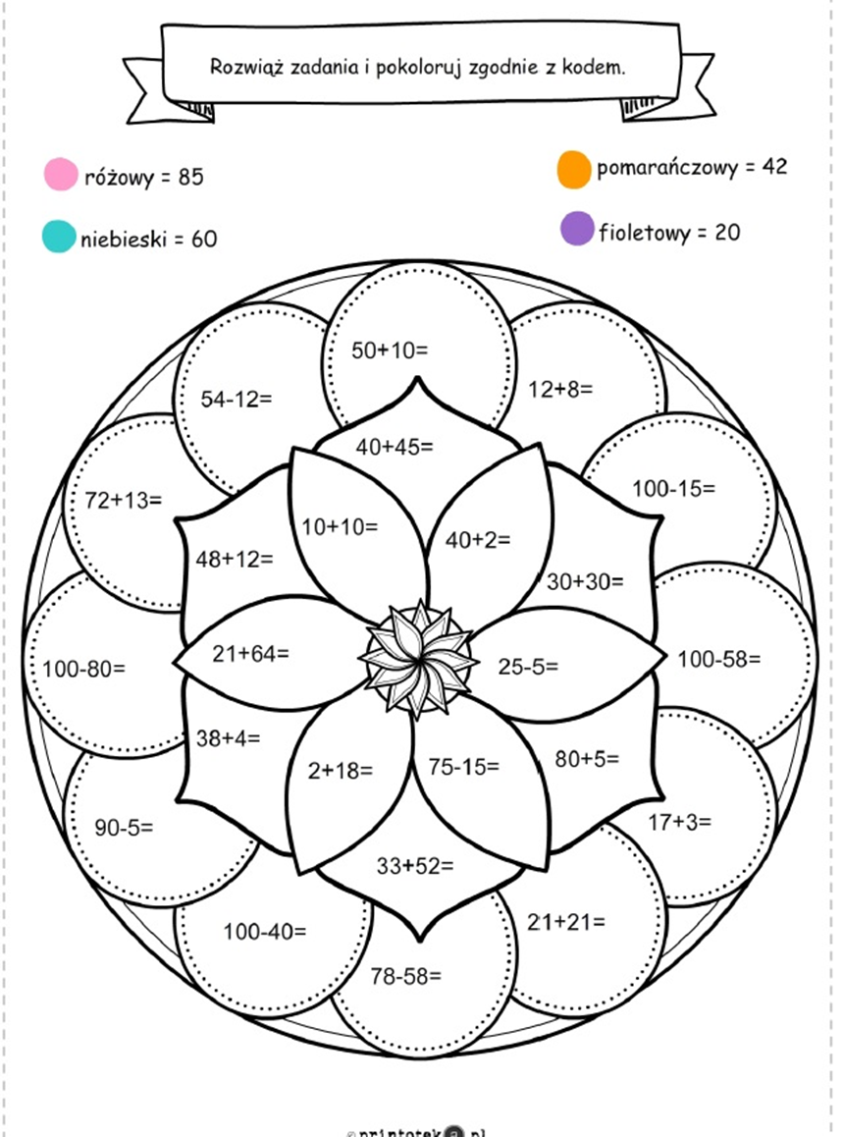

9.

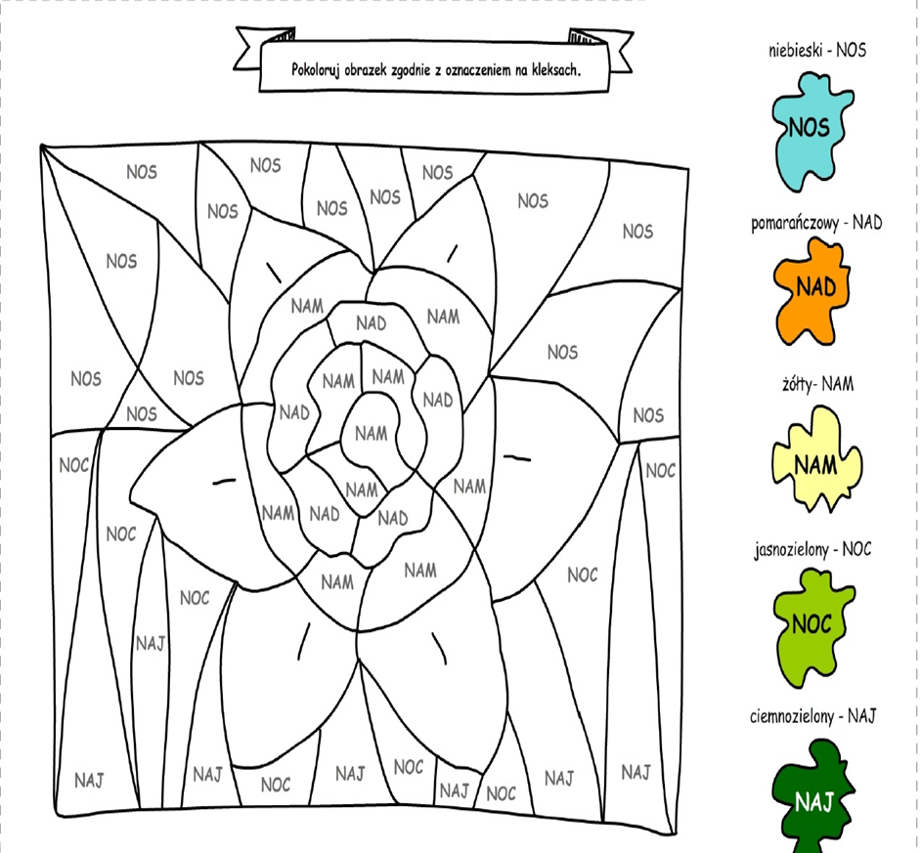

10.
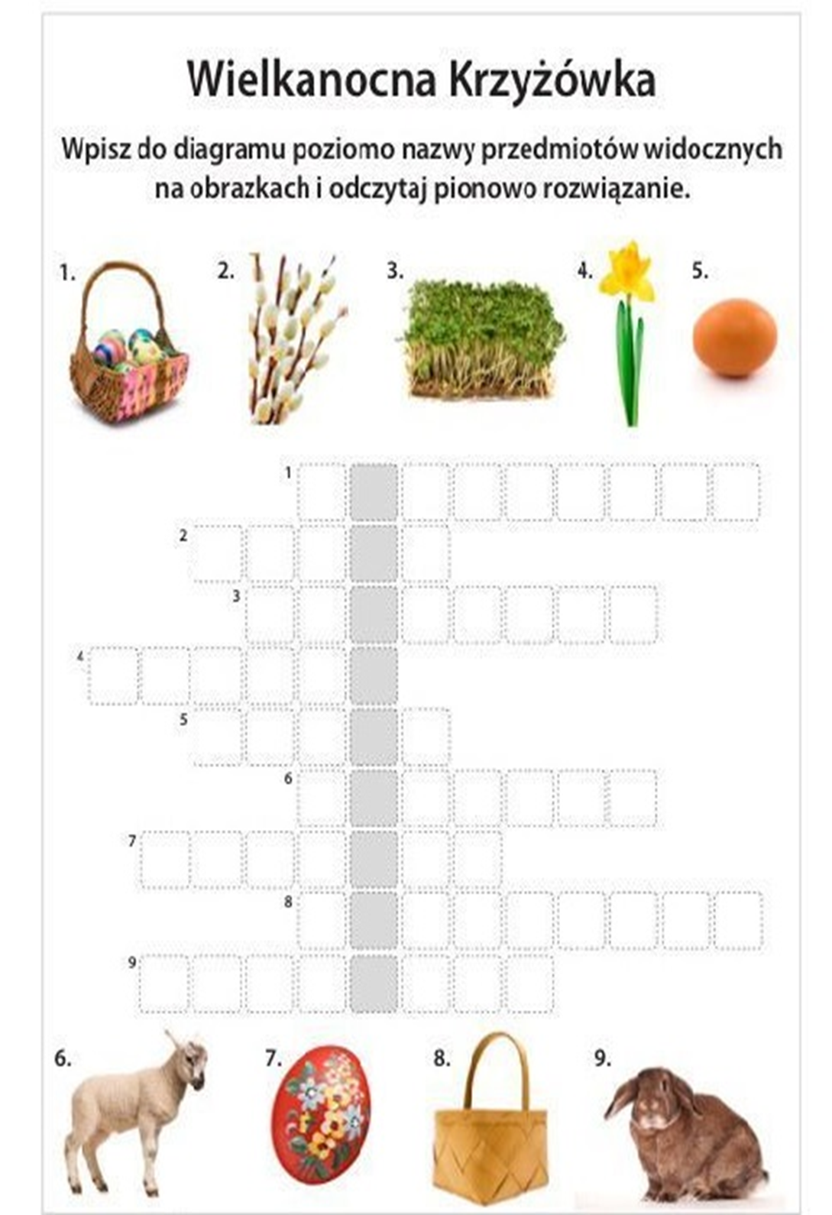

11.
https://www.wydawnictwoolesiejuk.pl/fileadmin/user_upload/pdf/Koronawirus.pdf - świetna książeczka o koronawirusie z hasłem ZOSTAŃ W DOMU

